Малая Творческая Синхронизация
МТС

Малая Творческая Синхронизация это информационная игра, которая дает возможность любое творческое начинание сделать достоянием расширяющегося сообщества.
Для примера можно привести всем известные программы Инстаграм, Твиттер и др.
Подобные программы всем известны и хотя и имеют какой-то коэффициент массовости, но не дают реализации серьезных начинаний для людей творческих, системных, ориентированных на инновационные проекты.
МТС разрабатывается специально для поддержки таких людей и занимает нишу, которая не заполнена такими программами как Инстаграм, Твиттер и т.п.
МТС предлагается широким слоям общественности как антикризисная программа. В нее могут войти и взрослые, и дети.
При поддержке организационно-технологического ядра появляется возможность от самой простой малой формы представления самого себя и своего проекта выходить на широкий уровень узнаваемости, поддержки и реализации представленного.
Начальный уровень включения в МТС очень простой - это картинка, рисунок, фотография, которая озвучивается в специальной программе и направляется в общую базу МТС СФатеки.
Начальный уровень помогает создать дружественную синхронизированную среду,
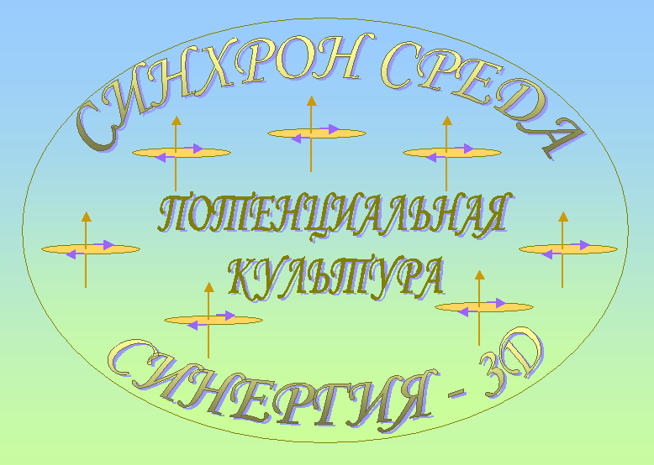
которую организационно-технологическое ядро сопровождает информационными, приборными и квест-игровыми технологиями (КИТ).
Мы приглашаем поиграть в деловую игру МТС с главным призом - КАК ПО НОВОМУ через КИТ получить ключик от домика в своем экопоселении - хорошее место -хорошая команда - хороший бизнес - комфортная семья.
Включаясь в деловую игру МТС все в выигрыше. Даже те, кто останется на первом уровне, получит удовольствие, а те, кто в процессе игры переходит на следующие уровни, получают намного больше, чем вкладывают (в чем то это похоже на пирамиду, но на практике реального взаимодействия участников предлагается каждому убедиться, что наши подходы принципиально отличаются).
Разработанные социальные инновационные технологии, методы и формы работы в высшей степени экологичны, с учетом последних разработок российской науки (с учетом ноосферных потенциалов можно обозначить новое направление как НООМАРКЕТ).
Ноомаркет даст возможность людям с духовно ориентированным вектором развития стать ресурсно-экономически устойчивыми.
Таким образом мы получаем на выходе решение задачи синтеза духовного и материального.
Технологические решения этой задачи обозначены в статье “Закон ноосферной каскадности”, которая почти готова к публикации.

